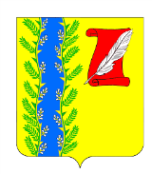
СОВЕТ ПУШКИНСКОГО СЕЛЬСКОГО ПОСЕЛЕНИЯ
ГУЛЬКЕВИЧСКОГО РАЙОНА

РЕШЕНИЕ

54 сессия IV созыва

от 14.11.2023 № 7 с. Пушкинское

Об утверждении схемы многомандатных избирательных округов по выборам депутатов Совета Пушкинского сельского поселения Гулькевичского района

Рассмотрев схему избирательных округов для проведения выборов депутатов Совета Пушкинского сельского поселения Гулькевичского района, представленную территориальной избирательной комиссией Гулькевичская и руководствуясь пунктом 2 статьи 18 Федерального закона от 12 июня 2002 года № 67-ФЗ «Об основных гарантиях избирательных прав и права на участие в референдуме граждан Российской Федерации», частью 2 статьи 14 Закона Краснодарского края от 26 декабря 2005 года № 966-КЗ «О муниципальных выборах в Краснодарском крае», уставом Пушкинского сельского поселения Гулькевичского района, Совет Пушкинского сельского поселения Гулькевичского района, р е ш и л:
1. Утвердить схему многомандатных избирательных округов по выборам депутатов Совета Пушкинского сельского поселения Гулькевичского района согласно приложению № 1.
2. Утвердить графическое изображение схемы многомандатных избирательных округов по выборам депутатов Совета Пушкинского сельского поселения Гулькевичского района согласно приложению № 2.
3. Наделить каждого избирателя Пушкинского сельского поселения Гулькевичского района по выборам депутатов Совета Пушкинского сельского поселения Гулькевичского района одинаковым числом голосов равным десяти.
4. Опубликовать настоящее решение в общественно-политической газете Гулькевичского района Краснодарского края «В 24 часа» и разместить на сайте Пушкинского сельского поселения Гулькевичского района в информационно-телекоммуникационной сети «Интернет».
5. Контроль за выполнением настоящего решения возложить на депутатскую комиссию Совета Пушкинского сельского поселения Гулькевичского района по социальной политике, здравоохранению, депутатской этике, правам человека, образованию, культуре, спорту и молодежной политике, природных ресурсов, охране окружающей среды, содействию развития сельскохозяйственного производства, по работе с общественными организациями, законности, правопорядку, делам военнослужащих и казачества.
6. Решение вступает в силу после его официального опубликования.

Глава Пушкинского сельского поселения
Гулькевичского района А.С. Косицкий

Приложение № 1
к решению 54 сессии IV созыва
Совета Пушкинского сельского
поселения Гулькевичского района
от 14.11.2023 № 7

СХЕМА
многомандатных избирательных округов по выборам депутатов
Совета Пушкинского сельского поселения Гулькевичского района

1. Численность избирателей, зарегистрированных в соответствии с пунктом 10 статьи 16 Федерального закона от 12 июня 2002 года № 67-ФЗ «Об основных гарантиях избирательных прав и права на участие в референдуме граждан Российский Федерации» на территории Пушкинского сельского поселения Гулькевичского района - 1532 человека.
2. Установленная в соответствии с Уставом Пушкинского сельского поселения Гулькевичского района, принятым решением Совета Пушкинского сельского поселения Гулькевичского района от 30 марта 2017 года № 1, численность депутатов Совета Пушкинского сельского поселения Гулькевичского района - 10 человек.
3. Допустимое отклонение от средней нормы представительства избирателей – 16 человек.
Для проведения выборов депутатов представительного органа Пушкинского сельского поселения Гулькевичского района образовать один многомандатный избирательный округ:

Избирательный округ № 1 в границах: с. Пушкинского; хут. Новокрасный
Количество мандатов - 10.
Количество избирателей в округе - 1532 человека.

Глава Пушкинского сельского поселения
Гулькевичского района А.С. Косицкий

Приложение № 2
к решению 54 сессии IV созыва
Совета Пушкинского сельского
поселения Гулькевичского района
от 14.11.2023 № 7

Графическое изображение схемы
многомандатных избирательных округов по выборам депутатов
Совета Пушкинского сельского поселения Гулькевичского района

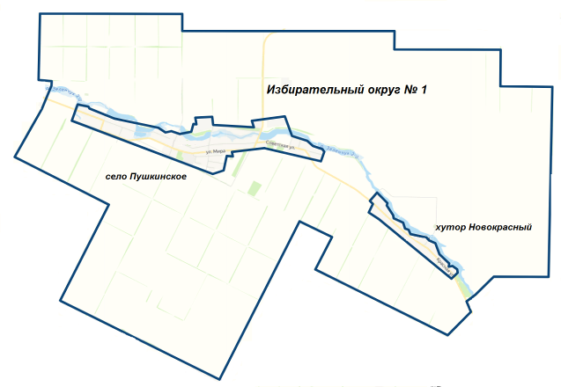

Глава Пушкинского сельского поселения
Гулькевичского района А.С. Косицкий

ЛИСТ СОГЛАСОВАНИЯ
проекта решения Совета Пушкинского сельского поселения
Гулькевичского района от _________________ № _____
«Об утверждении схемы многомандатных избирательных округов по выборам депутатов Совета Пушкинского сельского поселения Гулькевичского района»

Проект составлен и внесен:
Главный специалист администрации
Пушкинского сельского поселения
Гулькевичского района Е.А. Аладина

Проект согласован:
Главный специалист администрации
Пушкинского сельского поселения
Гулькевичского района Е.В. Берсенева

Ведущий специалист администрации
Пушкинского сельского поселения
Гулькевичского района А.А. Ткаченко

ЗАЯВКА
К РЕШЕНИЮ

Наименование решения:
«Об утверждении схемы многомандатных избирательных округов по выборам депутатов Совета Пушкинского сельского поселения Гулькевичского района»

Проект подготовлен:
главный специалист администрации Пушкинского сельского поселения Гулькевичского района Аладина Е.А.
Решение разослать:
1. Администрации Пушкинского сельского поселения Гулькевичского поселения – 1 экз.

______________ Аладина Евгения Алексеевна
подпись +7(86160) 98132 _________

